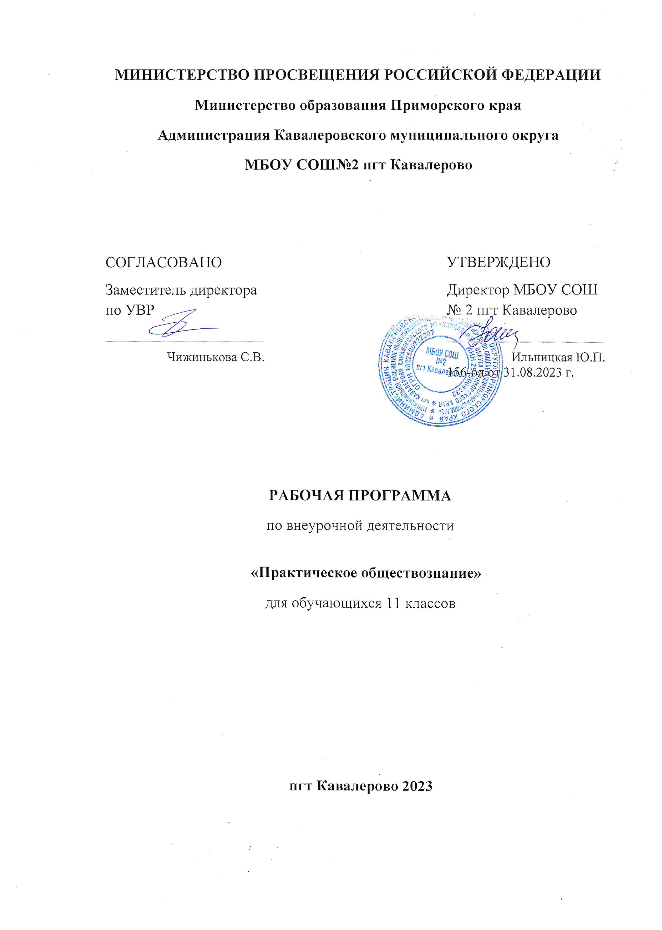

Программа элективного курса
"Подготовка к ЕГЭ по обществознанию"
11 класс
35 часов (1 час в неделю) Пояснительная записка
В настоящее время актуальной стала проблема подготовки обучающихся к новой форме аттестации – ЕГЭ. Экзамен по обществознанию в форме ЕГЭ является наиболее востребованным.
Программа элективного курса «Подготовка к ЕГЭ по обществознанию» предназначена для теоретической и практической помощи в подготовке к ЕГЭ.
Курс является практико-ориентированным, призван помочь будущим выпускникам повторить, систематизировать и углубленно изучить курс обществознания средней школы и подготовиться к ЕГЭ. Кроме того, ЕГЭ по обществознанию включает умение написания эссе. В рамках обычного преподавания для отработки данного умения не хватает времени. В программе элективного курса уделяется большое внимание практическим занятиям: отработке навыков выполнения тестовых заданий, написанию эссе, составлению развёрнутого плана.
Программа элективного курса "Подготовка к ЕГЭ по обществознанию" предназначена для обучающихся 11 класса и рассчитана на 35 часов.
Программа элективного курса составлена на основе:
- Федерального компонента государственного стандарта общего образования по обществознанию;
- Демонстрационного варианта контрольных измерительных материалов единого государственного экзамена по обществознанию;
- Кодификатора элементов содержания и требований к уровню подготовки выпускников общеобразовательных учреждений для проведения единого государственного экзамена по обществознанию;
- Спецификации контрольных измерительных материалов для проведения единого государственного экзамена по обществознанию.
Цель курса – целенаправленная и качественная подготовка учащихся к новой форме аттестации – ЕГЭ; повторение тем, вызывающих наибольшие трудности содержательного характера.
Для достижения поставленных целей наиболее целесообразными являются различные формы занятий: лекции, практикумы, тренинги.
Задачи курса:
- повторение курса обществознания;
- формирование умений и навыков решения тестовых заданий; - знакомство со структурой и содержанием контрольных измерительных материалов по предмету;
- формирование позитивного отношения к процедуре ЕГЭ по обществознанию.
Основное содержание
Требования к уровню подготовки выпускников
Знать и понимать
- биосоциальную сущность человека
- основные этапы и факторы социализации личности
- место и роль человека в системе общественных отношений
- закономерности развития общества как сложной самоорганизующейся системы
- тенденции развития общества в целом как сложной динамичной системы, а также важнейших социальных институтов
- основные социальные институты и процессы
- необходимость регулирования общественных отношений, сущность социальных норм, механизмы правового регулирования
- особенности социально-гуманитарного познания
Уметь
- характеризовать с научных позиций основные социальные объекты (факты, явления, процессы, институты), их место и значение в жизни общества как целостной системы
- анализировать актуальную информацию о социальных объектах, выявляя их общие черты и различия; устанавливать соответствия между существенными чертами и признаками изученных социальных явлений и обществоведческими терминами и понятиями
- объяснять внутренние и внешние связи (причинно-следственные и функциональные) изученных социальных объектов (включая взаимодействия человека и общества, общества и природы, общества и культуры, подсистем и структурных элементов социальной системы, социальных качеств человека)
- раскрывать на примерах изученные теоретические положения и понятия социально-экономических и гуманитарных наук
- осуществлять поиск социальной информации, представленной в различных знаковых системах (текст, схема, таблица, диаграмма, аудиовизуальный ряд); извлекать из неадаптированных оригинальных текстов (правовых, научно-популярных, публицистических и др.) знания по заданным темам; систематизировать, анализировать и обобщать неупорядоченную социальную информацию; различать в ней факты и мнения, аргументы и выводы
- сравнивать социальные объекты, выявляя их общие черты и различия; устанавливать соответствия между существенными чертами и признаками социальных явлений и обществоведческими терминами, понятиями; сопоставлять различные научные подходы; различать в социальной информации факты и мнения, аргументы и выводы
- оценивать действия субъектов социальной жизни, включая личность, группы, организации, с точки зрения социальных норм, экономической рациональности
- формулировать на основе приобретенных обществоведческих знаний собственные суждения и аргументы по определенным проблемам
- подготавливать аннотацию, рецензию, реферат, творческую работу
- применять социально-экономические и гуманитарные знания в процессе решения познавательных задач по актуальным социальным проблемам
Использовать приобретенные знания и умения для
- самостоятельного поиска социальной информации, необходимой для принятия собственных решений; критического восприятия информации, получаемой в межличностном общении и массовой коммуникации
- оценки общественных изменений с точки зрения демократических и гуманистических ценностей, лежащих в основе Конституции Российской Федерации
- решения практических проблем, возникающих в социальной деятельности
- ориентировки в актуальных общественных событиях, определения личной гражданской позиции
- предвидения возможных последствий определенных социальных действий
- ориентации в социальных и гуманитарных науках, их последующего изучения в учреждениях среднего и высшего профессионального образования
- оценки происходящих событий и поведения людей с точки зрения морали и права

Учебно-тематический план

№ п/п | Наименование тем курса | Виды  познавательной  деятельности | Кол-во часов
1-2 | Введение. Особенности ЕГЭ по обществознанию в данном учебном году. Правила заполнения бланков. | Лекция с элементами беседы | 2
 | Тема 1. Общество. |  | 4
3-4 | Общество - сложная, динамично развивающаяся система. | Лекция с элементами беседы, практическая работа | 2
5-6 | Ступени развития общества. | Лекция с элементами беседы, практическая работа | 2
 | Тема 2. Человек . |  | 4
7-8 | Человек как результат биологической и социокультурной эволюции. | Лекция с элементами беседы,  практическая работа | 2
9 | Многообразие видов деятельности человека. | Лекция с элементами беседы,  практическая работа | 1
10 | Человек в системе социальных связей. | Лекция с элементами беседы,  практическая работа | 1
 | Тема 3. Духовная сфера. |  | 2
11 | Формы и разновидности культуры. Искусство, его виды. | Лекция с элементами беседы,  практическая работа | 1
12 | Наука и образование. Мораль. Религия. | Лекция с элементами беседы,  практическая работа | 1
 | Тема 4. Познание. |  | 3
13 | Познание мира. | Лекция с элементами беседы,  практическая работа | 1
14 | Многообразие форм человеческого знания. | Лекция с элементами беседы,  практическая работа | 1
15 | Решение тестовых заданий части А. | Тренинг | 1
 | Тема 5. Экономическая сфера. |  | 4
16 | Экономика: наука и хозяйство. | Лекция с элементами беседы,  практическая работа | 1
17 | Экономические системы. | Лекция с элементами беседы,  практическая работа | 1
18 | Многообразие рынков. | Лекция с элементами беседы,  практическая работа | 1
19 | Рыночные отношения. | Лекция с элементами беседы,  практическая работа | 1
 | Тема 6. Социальная сфера. |  | 3
20 | Социальная система. | Лекция с элементами беседы,  практическая работа | 1
21 | Семья и брак как социальные институты. | Лекция с элементами беседы,  практическая работа | 1
22 | Социальный конфликт и пути его разрешения. | Лекция с элементами беседы,  практическая работа | 1
 | Тема 7. Политическая сфера. |  | 4
23 | Политическая система. | Лекция с элементами беседы,  практическая работа | 1
24 | Признаки, функции и формы государства. | Лекция с элементами беседы,  практическая работа | 1
25 | Политический плюрализм. | Лекция с элементами беседы,  практическая работа | 1
26 | Структура политической власти в РФ. | Лекция с элементами беседы,  практическая работа | 1
 | Тема 8. Право. |  | 4
27 | Право, система права. Источники права. | Лекция с элементами беседы,  практическая работа | 1
28 | Права человека. | Лекция с элементами беседы,  практическая работа | 1
29 | Конституция РФ. | Лекция с элементами беседы,  практическая работа | 1
30 | Правоотношения и правонарушения. Юридическая ответственность. | Лекция с элементами беседы,  практическая работа | 1
31-32 | Тема 9. Решение заданий различных типов. | тренинг | 2
33-34 | Тема 10. Решение заданий второй части. Эссе. | тренинг | 2
35 | Итоговое тестирование. | Тестирование в формате ЕГЭ | 1
 | Итого: |  | 35

Содержание
Введение (2 ч.) Особенности ЕГЭ по обществознанию в данном учебном году
Организация и методика подготовки к ЕГЭ по обществознанию.
Требования к ЕГЭ по обществознанию. Знакомство с демоверсией по обществознанию Федерального института педагогических измерений 2016.
Кодификатор и спецификация ЕГЭ по обществознанию – 2016.
Тема 1. Общество (4 ч.)
Общество - сложная, динамично развивающаяся система. Общество и природа. Общество и культура. Сферы жизни общества, их взаимосвязь. Общественные отношения. Социальные институты.
Ступени развития общества. Типология обществ. Социальные изменения. Прогресс и регресс. Глобальные проблемы человечества. Современный этап НТР.

Тема 2. Человек (4 ч.)
Человек как результат биологической и социокультурной эволюции. Сущность человеческого бытия. Потребности и способности человека. Степени развития способностей.
Многообразие видов деятельности человека. Общение, Труд, Игра, Учение, Творчество.
Человек в системе социальных связей. Индивид, индивидуальность, личность. Социализация индивида. Социальная роль. Социальный статус человека. Свобода и ответственность личности.

Тема 3. Духовная сфера общества (2 ч.)
Формы и разновидности культуры. Искусство, его виды. Культура народная, элитарная, массовая. Основные направления искусства. СМИ.
Наука и образование. Мораль. Религия. Особенности современной науки. Роль науки в условиях НТР. Образование и самообразование.
Основные ценности и нормы морали. Религия, ее роль в жизни общества. Мировые религии.
Тема 4. Познание (3 ч.)
Познание мира. Формы познания. Виды и уровни познания. Истина и её критерии. Истина абсолютная и относительная. Проблема познаваемости мира в философии.
Многообразие форм человеческого знания. Самопознание. Научное познание. Социальное познание. Науки о человеке и обществе.
Решение тестовых заданий части А.

Тема 5. Экономическая сфера общества (4 ч.)
Экономика: наука и хозяйство. Роль экономики в жизни общества. Факторы производства: земля, труд, капитал, предпринимательство. Издержки производства.
Экономические системы: традиционная, плановая, рыночная.
Многообразие рынков. Собственность и её формы. Национализация и приватизация собственности. Конкуренция. Спрос и предложение. Многообразие рынков.
Рыночные отношения. Роль государства в экономике. Экономический рост. Государственный бюджет. Ценные бумаги. Деньги, их функции. Налоги, их виды и функции. Рынок труда и безработица. Инфляция.

Тема 6. Социальная сфера общества (3 ч.)
Социальная система. Социальные отношения. Социальные группы (касты, сословия, классы). Социальные роли. Социальная дифференциация. Социальные нормы и социальная ответственность. Отклоняющееся поведение личности. Социальный контроль. Социальное государство. Социальная политика государства.
Семья и брак как социальные институты. Психологический климат семьи.
Социальный конфликт и пути его разрешения. Экстремизм. Компромисс. Толерантность. Межнациональные отношения. Национализм.

Тема 7. Политическая сфера общества (4 ч.)
Политическая система. Структура политической системы; функции политической системы.
Признаки, функции и формы государства. Формы государства. Политическая идеология. Гражданское общество и правовое государство. Признаки правового государства.
Политический плюрализм. Многопартийность. Партийная система РФ.
Структура политической власти в РФ. Государственный аппарат. Избирательные системы. Выборы, референдум. Человек в политической жизни.

Тема 8. Правовая сфера общества (4 ч.)
Право, система права. Источники права. Понятие права. Нормы права. Отрасли права. Основные понятия и нормы государственного, административного, гражданского, трудового и уголовного права в Российской Федерации.
Права человека. Правовые основы семьи и брака. Правовой статус ребенка. Международная защита прав человека в условиях мирного и военного времени.
Конституция РФ. Основы конституционного строя Российской Федерации.
Структура высшей государственной власти в РФ. Федерация и ее субъекты. Правоохранительные органы. Местное самоуправление.
Правоотношения и правонарушения. Юридическая ответственность. Признаки и виды правонарушений. Проступок и преступление. Юридическая ответственность и ее виды.

Тема 9. Решение заданий различных типов (2 ч.)
Основные типы заданий. Специфика заданий на сравнение, на классификацию. Задания на распределение позиций по группам и на установление соответствия. Задания на соотнесение понятий и определений; на конкретизацию. Решение задач с выбором ответа.
Тема 10. Решение заданий второй части. (2 ч.)
Задания 1-4. Характер заданий к тексту документа. Умение выделять главную мысль и позицию автора и сформулировать ответ на вопрос.
Задание 5 (задание на перечисление признаков какого-либо явления, объектов одного класса).
Задание 6 (задание на раскрытие какого-либо теоретического положения).
Задание 7 (Решение познавательных задач).
Задание 8 (Развернутый ответ по заданной теме. Составление плана).
Эссе. Алгоритм написания эссе по обществознанию. Структура письменного рассуждения. Определение проблемы и позиции автора по высказыванию (цитате). Использование понятийного аппарата и терминологии курса «Обществознание». Изложение своих мыслей и собственной позиции по теме высказывания. Приведение аргументов «за» и «против».
Итоговое тестирование (1 ч.). Решение КИМов.

Список литературы

1. Баранов П.А., Воронцов А.В., Шевченко С.В. Обществознание: полный справочник для подготовки к ЕГЭ/под редакцией П.А. Баранова.- М.: АСТ: Астрель, 2009.

2. Дедова И.А., Токарева И.И. Обществознание. Подготовка к ЕГЭ: пособие для абитуриентов. / И.А.дедова, И.И. Токарева.- Йошкар-Ола, Марийский государственный технический университет, 2011.
3.ЕГЭ-2016. Федеральный банк экзаменационных материалов (открытый сегмент). Обществознание/ ФИПИ авторы-составители: Е.Л. Рутковская, О.А. Котова, Т.Е. Лискова, О.В. Кишенкова, Е.С. Королькова – М.: Эксмо, 2015.
4.Единый государственный экзамен 2011. Обществознание. Универсальные материалы для подготовки учащихся/ ФИПИ автор-составитель: Е.Л. Рутковская – М.: Интеллект-Центр, 2010.
5. ЕГЭ-2016: Обществознание / ФИПИ авторы-составители: Т.Е. Лискова, О.А. Котова – М.: Астрель, 2015.
6. Обществознание. 10-11 класс: учебное пособие для общеобразовательных учреждений. В 2-ух книгах. Профильный уровень. / Под ред. Л.Н. Боголюбова- М.: Просвещение, 2010.
7. Обществознание. Типовые тестовые задания. / ФИПИ авторы-составители: А.Ю.Лазебникова, Е.Л. Рутковская, Е.С.Королькова- – М.: «Экзамен», 2015.
8.Отличник ЕГЭ. Обществознание. Решение сложных задач / ФИПИ авторы-составители: О.А. Котова, Т. Е. Лискова, Е.Л. Рутковская – М.: Интеллект-Центр, 2015.
ИНТЕРНЕТ-РЕСУРСЫ
- http://www.еgе.edu.ru – портал информационной поддержки Единого государственного экзамена
- http://www.mon.ru.gov.ru – официальный сайт Министерства образования и науки РФ
- http://www.fipi.ru – портал федерального института педагогических измерений
- http://www.school.edu.ru – российский общеобразовательный портал
- http://www.elibrary.ru/defaultx.asp – научная электронная библиотека
- http://www.standart.edu.ru – государственные образовательные стандарты второго поколения

